BỘ GIÁO DỤC VÀ ĐÀO TẠO
TRƯỜNG ĐẠI HỌC CÔNG NGHỆ KỸ THUẬT TP. HCM
KHOA CÔNG NGHỆ THÔNG TIN

BÁO CÁO ĐỒ ÁN CUỐI KỲ – TUẦN 3
DỊCH VỤ RÚT GỌN URL
(URL SHORTENER) SERVERLESS
Giảng viên hướng dẫn: TS. Huỳnh Xuân Phụng
Lớp học phần: 261CLCO332779_05
Tên học phần: Điện toán đám mây
Nhóm sinh viên thực hiện:
Họ và tên | MSSV
Huỳnh Phạm Hoàng Kha | 24110237
Phạm Vĩ Cận | 24110169
Tp. Hồ Chí Minh, tháng 10 năm 2026

NHẬN XÉT VÀ ĐÁNH GIÁ CỦA GIẢNG VIÊN

LỜI CẢM ƠN
Nhóm chúng em xin gửi lời cảm ơn chân thành đến Thầy Huỳnh Xuân Phụng – giảng viên khoa Công nghệ Thông tin, Trường Đại học Công nghệ Kỹ thuật TP. Hồ Chí Minh, người đã tận tình hướng dẫn, định hướng và hỗ trợ chúng em trong quá trình tìm hiểu và thực hiện đề tài "Dịch vụ rút gọn URL (URL shortener) serverless".
Những kiến thức và kinh nghiệm Thầy truyền đạt trong học phần Điện toán đám mây là nền tảng giúp nhóm làm quen với môi trường AWS Learner Lab, tự động hóa hạ tầng, theo dõi hoạt động của hệ thống trong tuần 3 và xây dựng kế hoạch cho tuần cuối.
Nhóm rất mong nhận được những ý kiến đóng góp của Thầy và các bạn để đề tài ngày càng hoàn thiện hơn.
Xin chân thành cảm ơn!
TP.HCM, ngày 24 tháng 10 năm 2026
Nhóm sinh viên thực hiện
Huỳnh Phạm Hoàng Kha
Phạm Vĩ Cận

MỤC LỤC
PHẦN MỞ ĐẦU 1
1. Lý do chọn đề tài 1
2. Mục tiêu 1
3. Đối tượng 2
4. Phạm vi 2
5. Phương pháp 2
PHẦN NỘI DUNG 3
CHƯƠNG 1. YÊU CẦU VÀ KẾ HOẠCH THỰC HIỆN 3
1.1. Yêu cầu của đồ án 3
1.2. Bảng phân công nhiệm vụ tuần 3 4
1.3. Kế hoạch dự kiến trong 4 tuần 5
CHƯƠNG 2. TỰ ĐỘNG HÓA HẠ TẦNG VÀ GIÁM SÁT HỆ THỐNG 6
2.1. Kiến trúc và phạm vi giám sát 6
2.2. Cập nhật hạ tầng dưới dạng mã 6
2.3. Đồng bộ tài liệu thiết kế 7
2.4. Mô phỏng lưu lượng truy cập 7
2.5. Giám sát bằng CloudWatch 8
2.6. Kiểm tra chi phí vận hành 8
CHƯƠNG 3. NHẬT KÝ LÀM VIỆC TUẦN 3 9
3.1. Nhật ký công việc 9
3.2. Tổng hợp số giờ 10
3.3. Minh chứng 10
3.3.1. Tag của tài nguyên 10
3.3.2. Giao diện web hoạt động 10
3.3.3. CloudWatch Metrics 11
3.3.4. CloudWatch Logs 11
3.3.5. Chi phí vận hành 12
3.4. Kết quả đạt được và việc cần hoàn thiện 12
CHƯƠNG 4. QUẢN LÝ MÃ NGUỒN 13

PHẦN MỞ ĐẦU

1. Lý do chọn đề tài
Trong quá trình chia sẻ thông tin trực tuyến, các đường liên kết (URL) thường rất dài, khó nhớ, dễ bị ngắt dòng khi gửi qua tin nhắn hoặc email và khó theo dõi hiệu quả sử dụng. Dịch vụ rút gọn liên kết giúp biến một URL dài thành một đường dẫn ngắn gọn, đồng thời cho phép thống kê số lượt truy cập của từng liên kết.
Từ nhu cầu đó, nhóm lựa chọn đề tài "Dịch vụ rút gọn URL (URL shortener) serverless". Đề tài xây dựng dịch vụ rút gọn liên kết có thống kê lượt click trên nền tảng AWS theo kiến trúc serverless: Amazon API Gateway tiếp nhận yêu cầu, AWS Lambda xử lý nghiệp vụ, Amazon DynamoDB lưu liên kết cùng bộ đếm click và sử dụng cơ chế TTL để tự động xóa các liên kết hết hạn, Amazon S3 chứa giao diện web. Hạ tầng được mô tả bằng template AWS SAM/CloudFormation. Mô hình serverless không yêu cầu quản lý máy chủ và tính phí theo mức sử dụng nên phù hợp với môi trường AWS Learner Lab.

2. Mục tiêu

2.1. Mục tiêu của đề tài
Mục tiêu tổng quát là xây dựng dịch vụ cho phép người dùng tạo liên kết rút gọn, truy cập liên kết rút gọn để được chuyển hướng về địa chỉ gốc và xem số lượt click của liên kết. Sản phẩm dự kiến gồm:
- API tạo short link và chuyển hướng (HTTP 301);
- Bảng DynamoDB lưu liên kết và bộ đếm click;
- Cơ chế TTL của DynamoDB tự động xóa liên kết hết hạn;
- Trang thống kê lượt click;
- Template SAM/CloudFormation để triển khai hạ tầng.

2.2. Mục tiêu thực hiện trong tuần 3
Trong tuần 3, nhóm tập trung hoàn thiện hạ tầng dưới dạng mã và theo dõi hoạt động của hệ thống: bổ sung vào template.yaml phần tự động tạo bucket S3 chứa giao diện (mở quyền Public Read) và tag Project/Owner cho DynamoDB và S3; đồng bộ tài liệu API Contract và DynamoDB Schema sang định dạng Unix Epoch Time; đưa giao diện lên bucket mới và chạy kịch bản click liên tục để mô phỏng lưu lượng; theo dõi số lần gọi hàm bằng CloudWatch Metrics, phân tích CloudWatch Logs của hàm Lambda và kiểm tra chi phí vận hành bằng Cost Summary trên Billing and Cost Management. Báo cáo ghi nhận kết quả kèm minh chứng; kiểm thử tổng thể, tối ưu chi phí và dọn dẹp tài nguyên thuộc tuần 4.

3. Đối tượng
Đối tượng nghiên cứu là cách xây dựng dịch vụ rút gọn URL theo mô hình serverless, cơ chế TTL của DynamoDB và cách phối hợp các dịch vụ API Gateway, Lambda, DynamoDB, S3, CloudFormation trong môi trường AWS Learner Lab. Người sử dụng dịch vụ là người cần tạo liên kết ngắn và theo dõi lượt truy cập của liên kết đó.

4. Phạm vi
Phạm vi tuần 3 gồm cập nhật template SAM (tạo S3 bucket, mở Public Read, gắn tag), đồng bộ tài liệu thiết kế, tải giao diện lên bucket bằng mã, mô phỏng lưu lượng truy cập, giám sát bằng CloudWatch Metrics và Logs, và kiểm tra chi phí trên Billing and Cost Management (Cost Summary). Kiểm thử tổng thể, ghi nhận throttling, tối ưu chi phí, dọn dẹp tài nguyên, báo cáo chi phí cuối kỳ và video demo thuộc tuần 4.
Đề tài tuân thủ các giới hạn của Learner Lab: chỉ dùng Region us-east-1 hoặc us-west-2, dùng LabRole/LabInstanceProfile có sẵn, Lambda concurrency không quá 10 (đặt reserved concurrency không quá 5), gắn tag Project/Owner cho tài nguyên.

5. Phương pháp
Nhóm tiếp tục nghiên cứu tài liệu về SAM/CloudFormation, CloudWatch và Cost Explorer để áp dụng vào hệ thống đã triển khai ở tuần 2. Phương pháp thực nghiệm được áp dụng khi cập nhật hạ tầng bằng sam deploy, chạy kịch bản click liên tục để tạo lưu lượng và đối chiếu số liệu trên CloudWatch; kết quả được ghi lại bằng ảnh chụp minh chứng, mã nguồn trên Git và nhật ký công việc (worklog) của nhóm.

PHẦN NỘI DUNG

CHƯƠNG 1. YÊU CẦU VÀ KẾ HOẠCH THỰC HIỆN

1.1. Yêu cầu của đồ án
Bảng 1.1: Yêu cầu của đồ án và tình trạng thực hiện trong tuần 3
Nội dung yêu cầu | Cách thực hiện và tình trạng tuần 3
Nhóm tối đa 2 sinh viên; hoàn thành trong 4 tuần. | - TV1: Huỳnh Phạm Hoàng Kha – 24110237.  - TV2: Phạm Vĩ Cận – 24110169.  - Đã hoàn thành tuần 3 trên 4 tuần.
Mỗi sinh viên tối thiểu 8 giờ mỗi tuần. | Đáp ứng yêu cầu: Huỳnh Phạm Hoàng Kha ghi nhận 8,5 giờ và Phạm Vĩ Cận ghi nhận 8 giờ trong tuần 3 (Bảng 3.2).
Dịch vụ sử dụng: API Gateway, Lambda, DynamoDB, S3, CloudFormation. | Template SAM được bổ sung phần tự động tạo bucket S3 chứa giao diện, nên toàn bộ các dịch vụ trên đều được mô tả bằng mã. Hạ tầng được cập nhật bằng sam deploy; hoạt động của hệ thống được theo dõi bằng CloudWatch (Hình 3.3, 3.4).
Lambda concurrency ≤ 10 (đặt reserved concurrency ≤ 5); kiểm thử tải nhẹ và ghi nhận throttling. | Reserved concurrency = 5 được giữ từ cấu hình ở tuần 2. Nhóm đã chạy kịch bản click liên tục để mô phỏng lưu lượng và theo dõi số lần gọi hàm (Invocations) trên CloudWatch. Việc ghi nhận throttling thực hiện ở tuần 4.
Chỉ dùng Region us-east-1 hoặc us-west-2; dùng LabRole/LabInstanceProfile. | Tiếp tục dùng Region us-east-1 và LabRole như các tuần trước.
EC2 chỉ loại nano→large, tối đa 9 instance và 32 vCPU; EBS tối đa 100 GB. | Kiến trúc serverless của đề tài không sử dụng EC2 và EBS.
Gắn tag Project/Owner cho tài nguyên. | - Đã bổ sung tag Project, Owner tĩnh cho bảng DynamoDB và S3 trong template (Hình 3.1), khắc phục việc bảng DynamoDB chưa có tag ở tuần 2.  - Các tài nguyên còn lại (Lambda, API Gateway) sẽ được rà soát ở tuần 4.
Dừng/xóa tài nguyên sau mỗi buổi; báo cáo chi phí cuối kỳ. | Nhóm đã truy cập Billing and Cost Management, bảng Cost Summary và Cost Explorer hiển thị chi phí vận hành tuần 3 là $0.00 (Hình 3.5). Việc dọn dẹp tài nguyên và báo cáo chi phí cuối kỳ thực hiện ở tuần 4.
Minh chứng: ảnh chụp console/CLI, mã nguồn và template trên Git, báo cáo, sơ đồ kiến trúc, video demo ≤ 10 phút. | - Ảnh chụp console AWS, giao diện web, CloudWatch và Cost Explorer (Chương 3).  - template.yaml, api-contract.md và dynamodb-schema.md trên GitHub (Chương 4).  - Video demo thực hiện ở tuần 4.

1.2. Bảng phân công nhiệm vụ tuần 3
Bảng 1.2: Phân công nhiệm vụ tuần 3
Thành viên | Nhiệm vụ | Sản phẩm ghi nhận
Huỳnh Phạm Hoàng Kha  24110237 | - Cập nhật template.yaml: bổ sung tự động hóa tạo S3 Bucket (Frontend) và mở quyền Public Read.  - Cập nhật template.yaml: bổ sung tag Project, Owner tĩnh cho tài nguyên DynamoDB và S3.  - Đóng gói và cập nhật hạ tầng (sam deploy); truy xuất CloudWatch Metrics đo Invocations (Statistic: Sum). | - File template.yaml trên GitHub.  - Ảnh tag của tài nguyên trên console.  - Ảnh biểu đồ CloudWatch Metrics.
Phạm Vĩ Cận  24110169 | - Cập nhật tài liệu: đồng bộ API Contract và DynamoDB Schema sang định dạng Unix Epoch Time (kiểu Number).  - Upload index.html lên S3 Bucket mới tạo bằng mã; chạy kịch bản click liên tục để giả lập lưu lượng (generate traffic).  - Truy xuất và phân tích CloudWatch Logs: trích xuất RequestId, Duration, Billed Duration của Lambda. | - File api-contract.md và dynamodb-schema.md trên GitHub.  - Ảnh giao diện web hoạt động.  - Ảnh log của hàm CreateLinkFunction.
Hai thành viên | - Truy cập Billing and Cost Management, kiểm tra bảng Cost Summary để chốt chi phí vận hành tuần 3. | Ảnh Cost Summary ($0.00).

1.3. Kế hoạch dự kiến trong 4 tuần
Bảng 1.3: Kế hoạch thực hiện 4 tuần và tình trạng
Tuần | Trọng tâm | Kết quả cần đạt | Tình trạng
1 | Tìm hiểu và dựng nền tảng | - Thiết kế kiến trúc, sơ đồ, DynamoDB schema và API contract.  - Thống nhất tag; chuẩn bị môi trường local; kiểm tra kết nối AWS. | Đã hoàn thành
2 | Triển khai chức năng lõi | - Tạo bảng DynamoDB và bật TTL.  - Xây dựng 3 hàm Lambda: CreateLink, RedirectLink, GetStats.  - Tạo API Gateway cho 3 endpoint; đưa trang web lên S3.  - Kiểm thử từng thành phần. | Đã hoàn thành
3 | Tích hợp, bảo mật, giám sát | - Tự động hóa tạo S3 bucket và gắn tag trong template SAM.  - Đồng bộ tài liệu thiết kế sang Unix Epoch Time.  - Giám sát bằng CloudWatch Metrics và Logs; mô phỏng lưu lượng.  - Kiểm tra chi phí vận hành. | Đã hoàn thành
4 | Kiểm thử và hoàn thiện | - Kiểm thử tổng thể; kiểm thử tải nhẹ và ghi nhận throttling.  - Tối ưu chi phí, dọn dẹp tài nguyên, báo cáo chi phí.  - Hoàn thiện báo cáo và video demo không quá 10 phút. | Dự kiến

CHƯƠNG 2. TỰ ĐỘNG HÓA HẠ TẦNG VÀ GIÁM SÁT HỆ THỐNG

2.1. Kiến trúc và phạm vi giám sát
Kiến trúc hệ thống giữ nguyên như đã triển khai ở tuần 2 (Hình 2.1). Trong tuần 3, nhóm bổ sung hai việc: đưa bucket S3 chứa giao diện vào template để toàn bộ hạ tầng được dựng bằng mã, và khai thác CloudWatch để theo dõi số lần gọi hàm Lambda cũng như nhật ký thực thi của từng lần gọi.
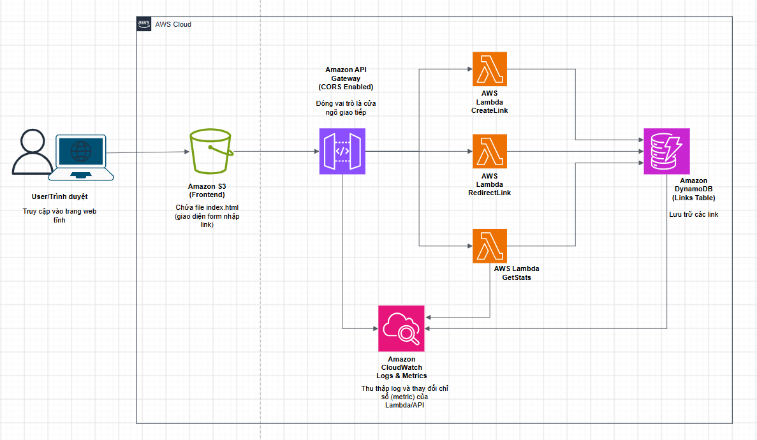
Hình 2.1: Sơ đồ kiến trúc của dịch vụ rút gọn URL serverless

2.2. Cập nhật hạ tầng dưới dạng mã
Template template.yaml được cập nhật hai lần trong tuần 3 (Bảng 2.1). Sau khi cập nhật, hạ tầng được đóng gói và triển khai lại bằng lệnh sam deploy vào ngày 23/10/2026. Nhờ đó, bucket frontend được dựng cùng với phần còn lại của hạ tầng bằng mã.
Bảng 2.1: Các thay đổi trong template.yaml ở tuần 3
Ngày | Người thực hiện | Nội dung thay đổi | Tài nguyên
21/10/2026 | Huỳnh Phạm Hoàng Kha | Bổ sung tự động hóa tạo S3 Bucket (Frontend) và mở quyền Public Read. | S3
22/10/2026 | Huỳnh Phạm Hoàng Kha | Bổ sung tag tĩnh Project và Owner. | DynamoDB, S3
23/10/2026 | Huỳnh Phạm Hoàng Kha | Đóng gói và cập nhật hạ tầng bằng sam deploy. | Stack url-shortener-stack

Cụ thể, template bổ sung hai tài nguyên mới và các cấu hình đi kèm:
- FrontendBucket: bucket S3 tên url-shortener-frontend-${AWS::AccountId}, bật cấu hình website với IndexDocument là index.html và tắt các tùy chọn Block Public Access để cho phép đọc công khai;
- FrontendBucketPolicy: bucket policy cho phép mọi người dùng thực hiện s3:GetObject trên các đối tượng của bucket (Public Read);
- Outputs: bổ sung WebsiteURL (địa chỉ website S3) bên cạnh ApiEndpoint (địa chỉ API Gateway);
- Tags Project và Owner được khai báo trực tiếp cho UrlShortenerTable và FrontendBucket.
Các tag được gắn theo quy ước đã thống nhất từ tuần 1: Project = URLShortener và Owner = mã số sinh viên của các thành viên (Hình 3.1). Với bảng DynamoDB, việc này bổ sung cho phần chưa có tag đã ghi nhận ở tuần 2.

2.3. Đồng bộ tài liệu thiết kế
Ở tuần 2, dữ liệu thực tế lưu thời điểm tạo dưới dạng Unix epoch, khác với mô tả ISO 8601 trong thiết kế tuần 1. Trong tuần 3, nhóm cập nhật hai tài liệu api-contract.md và dynamodb-schema.md để các trường thời gian cùng dùng Unix Epoch Time (kiểu Number), thống nhất với thuộc tính ttl_expire dùng cho TTL. Các thuộc tính của bảng UrlShortenerTable sau khi đồng bộ được tổng hợp trong Bảng 2.2.
Bảng 2.2: Thuộc tính bảng UrlShortenerTable sau khi đồng bộ tài liệu
Thuộc tính | Kiểu | Mô tả
short_id | String | Partition key – mã định danh của liên kết rút gọn.
long_url | String | URL gốc của người dùng.
clicks | Number | Bộ đếm lượt click; mặc định là 0 khi mới tạo.
created_at | Number | Thời điểm tạo link, tính bằng Unix epoch (giây); trước đây mô tả là String theo ISO 8601.
ttl_expire | Number | Thời điểm link hết hạn, tính bằng Unix epoch (giây); là thuộc tính của cơ chế TTL.

2.4. Mô phỏng lưu lượng truy cập
Để có dữ liệu cho việc giám sát, nhóm tải index.html lên bucket S3 mới tạo bằng mã (không thao tác thủ công trên console) và chạy kịch bản click liên tục vào giao diện web nhằm giả lập lưu lượng (generate traffic). Lưu lượng này đi qua API Gateway đến các hàm Lambda và bảng DynamoDB, đồng thời tạo ra các điểm dữ liệu trên CloudWatch (Hình 3.2).

2.5. Giám sát bằng CloudWatch
Nhóm sử dụng hai nguồn dữ liệu của CloudWatch (Bảng 2.3). Với CloudWatch Metrics, chỉ số Invocations được xem với Statistic là Sum để biết tổng số lần hàm được gọi trong mỗi khoảng thời gian (Hình 3.3). Với CloudWatch Logs, nhóm mở Log group của hàm CreateLinkFunction và trích xuất RequestId, Duration, Billed Duration từ dòng REPORT của từng lần gọi (Hình 3.4).
Kết quả quan sát được: biểu đồ Invocations ghi nhận 1 lần gọi hàm vào khoảng 04:30 UTC ngày 24/10/2026 (Hình 3.3). Trong log của hàm CreateLinkFunction, lần gọi được ghi lại có Duration 283,22 ms, Billed Duration 786 ms, Memory Size 128 MB (Hình 3.4). Billed Duration lớn hơn Duration vì lần gọi này là cold start: log có dòng INIT_START nghĩa là môi trường thực thi vừa được khởi tạo, và thời gian khởi tạo cũng được tính vào thời gian tính phí. Các lần gọi tiếp theo khi môi trường đã sẵn sàng (warm start) thường có Billed Duration sát với Duration.
Bảng 2.3: Các chỉ số và trường thông tin được theo dõi
Nguồn | Chỉ số / trường | Ý nghĩa
CloudWatch Metrics | Invocations (Sum) | Tổng số lần hàm Lambda được gọi trong mỗi khoảng thời gian.
CloudWatch Logs | RequestId | Mã định danh của từng lần gọi, dùng để truy vết trong log.
CloudWatch Logs | Duration | Thời gian xử lý thực tế của một lần gọi hàm.
CloudWatch Logs | Billed Duration | Thời gian được tính phí của một lần gọi hàm.

2.6. Kiểm tra chi phí vận hành
Sau khi chạy lưu lượng thử và giám sát, nhóm truy cập Billing and Cost Management (đăng nhập qua tài khoản voclabs) để kiểm tra bảng Cost Summary (Hình 3.5). Chi phí tháng hiện tại (Month-to-date cost) là $0.00, chi phí cùng kỳ tháng trước (1–24/9) là $0.00, chi phí dự báo cả tháng (Total forecasted cost) khoảng $0.01. Kết quả cho thấy kiến trúc serverless tính phí theo mức sử dụng nên chi phí gần như bằng 0 trong quá trình phát triển. Đây là cơ sở để nhóm tiếp tục theo dõi và lập báo cáo chi phí cuối kỳ ở tuần 4.

CHƯƠNG 3. NHẬT KÝ LÀM VIỆC TUẦN 3

3.1. Nhật ký công việc
Bảng 3.1 tổng hợp công việc của từng thành viên trong tuần 3 theo worklog chung của nhóm.
Bảng 3.1: Worklog tuần 3 của nhóm
Ngày thực hiện | Thành viên | Công việc thực hiện (Task) | Số giờ | Minh chứng
21/10/2026 | Huỳnh Phạm Hoàng Kha | Cập nhật template.yaml: bổ sung tự động hóa tạo S3 Bucket (Frontend) và mở quyền Public Read. | 2,5 | Link file template.yaml trên GitHub
21/10/2026 | Phạm Vĩ Cận | Cập nhật tài liệu: đồng bộ API Contract và DynamoDB Schema sang định dạng Unix Epoch Time (kiểu Number). | 2,5 | Link file api-contract.md và dynamodb-schema.md
22/10/2026 | Huỳnh Phạm Hoàng Kha | Cập nhật template.yaml: bổ sung Tags (Project, Owner) tĩnh cho các tài nguyên DynamoDB và S3. | 2 | Ảnh chụp Console AWS hiển thị Tag của tài nguyên (Hình 3.1)
22/10/2026 | Phạm Vĩ Cận | Upload index.html lên S3 Bucket mới tạo bằng code, chạy kịch bản click liên tục để giả lập lưu lượng (generate traffic). | 2 | Ảnh chụp giao diện web Frontend hoạt động (Hình 3.2)
23/10/2026 | Huỳnh Phạm Hoàng Kha | Đóng gói và cập nhật hạ tầng (sam deploy). Truy xuất CloudWatch Metrics đo lường Invocations (chỉnh Statistic: Sum). | 2,5 | Ảnh chụp biểu đồ trên CloudWatch Metrics (Hình 3.3)
23/10/2026 | Phạm Vĩ Cận | Truy xuất và phân tích CloudWatch Logs: trích xuất RequestId, Duration, Billed Duration của Lambda. | 2 | Ảnh chụp log của hàm CreateLinkFunction (Hình 3.4)
24/10/2026 | Cả hai | Truy cập Billing and Cost Management kiểm tra bảng Cost Summary, chốt chi phí vận hành tuần 3. | 1,5 | Ảnh chụp Cost Summary – $0.00 (Hình 3.5)

3.2. Tổng hợp số giờ
Bảng 3.2: Tổng số giờ làm việc tuần 3 của từng thành viên
Thành viên | Tổng số giờ tuần 3 | Đánh giá
Huỳnh Phạm Hoàng Kha | 8,5 | Đạt yêu cầu (≥ 8 giờ)
Phạm Vĩ Cận | 8 | Đạt yêu cầu (≥ 8 giờ)

3.3. Minh chứng

3.3.1. Tag của tài nguyên
Console AWS hiển thị tag Project và Owner của bảng DynamoDB và bucket S3 sau khi cập nhật template:
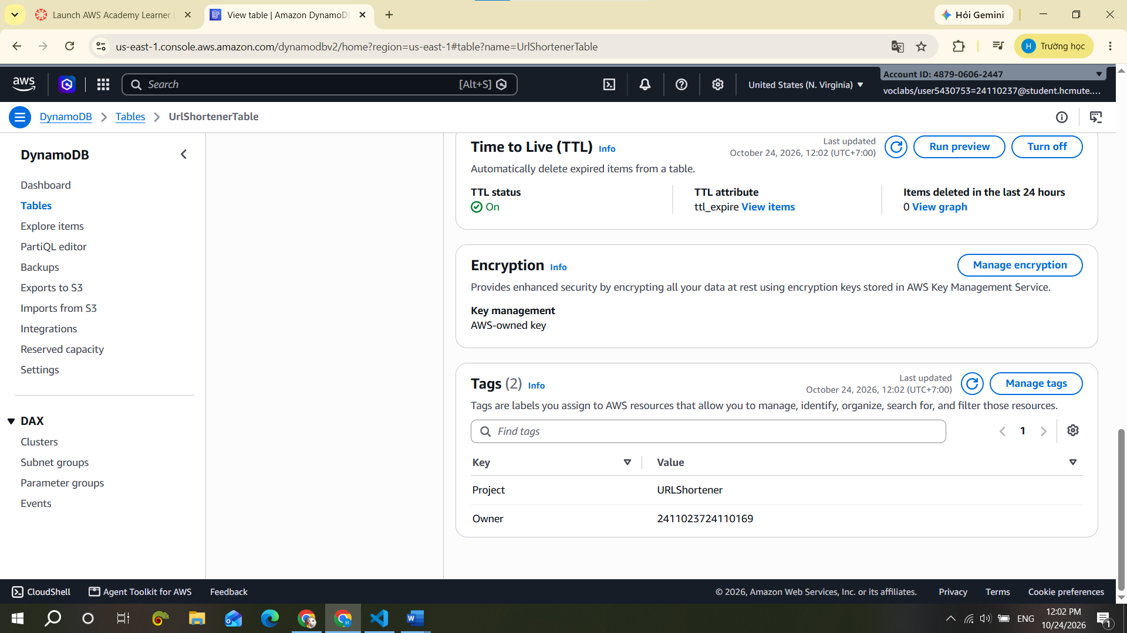
Hình 3.1: Tag Project, Owner của các tài nguyên DynamoDB và S3

3.3.2. Giao diện web hoạt động
Giao diện Frontend trên bucket S3 mới tạo hoạt động bình thường sau khi tải index.html bằng mã và chạy kịch bản tạo lưu lượng:
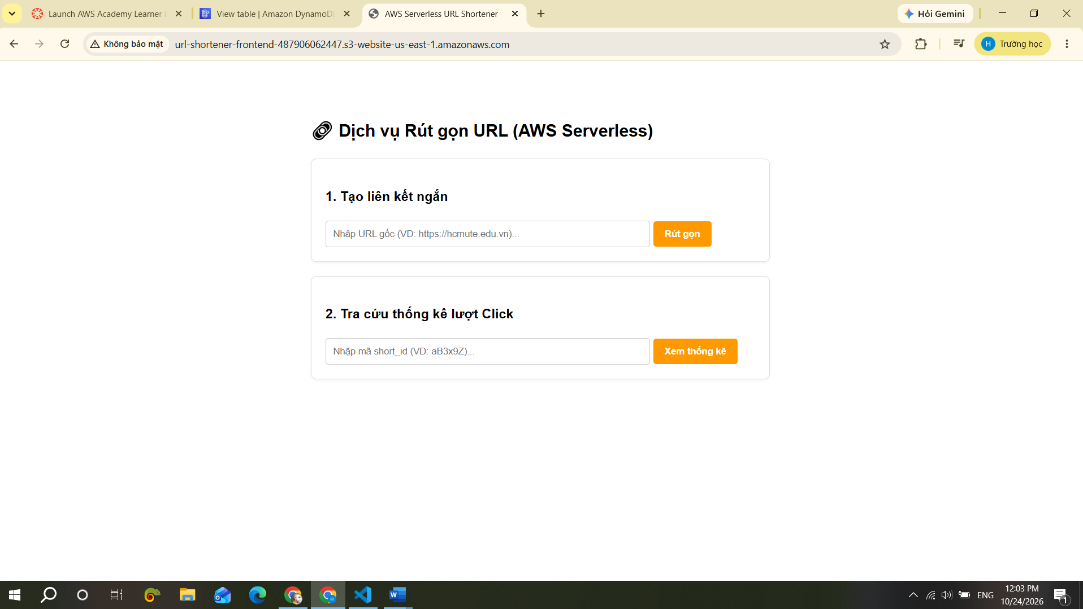
Hình 3.2: Giao diện web trên bucket S3 mới tạo

3.3.3. CloudWatch Metrics
Biểu đồ chỉ số Invocations (Statistic: Sum, Period: 1 minute, khoảng thời gian 1h) của hàm Lambda trong stack, ghi nhận 1 lần gọi vào khoảng 04:30 UTC ngày 24/10/2026:
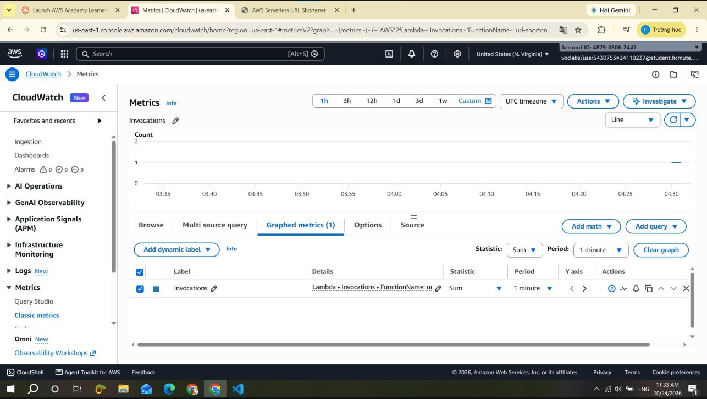
Hình 3.3: Biểu đồ Invocations trên CloudWatch Metrics

3.3.4. CloudWatch Logs
Log stream mới nhất của hàm CreateLinkFunction, gồm các dòng INIT_START, START, END và REPORT; dòng REPORT chứa RequestId, Duration và Billed Duration:
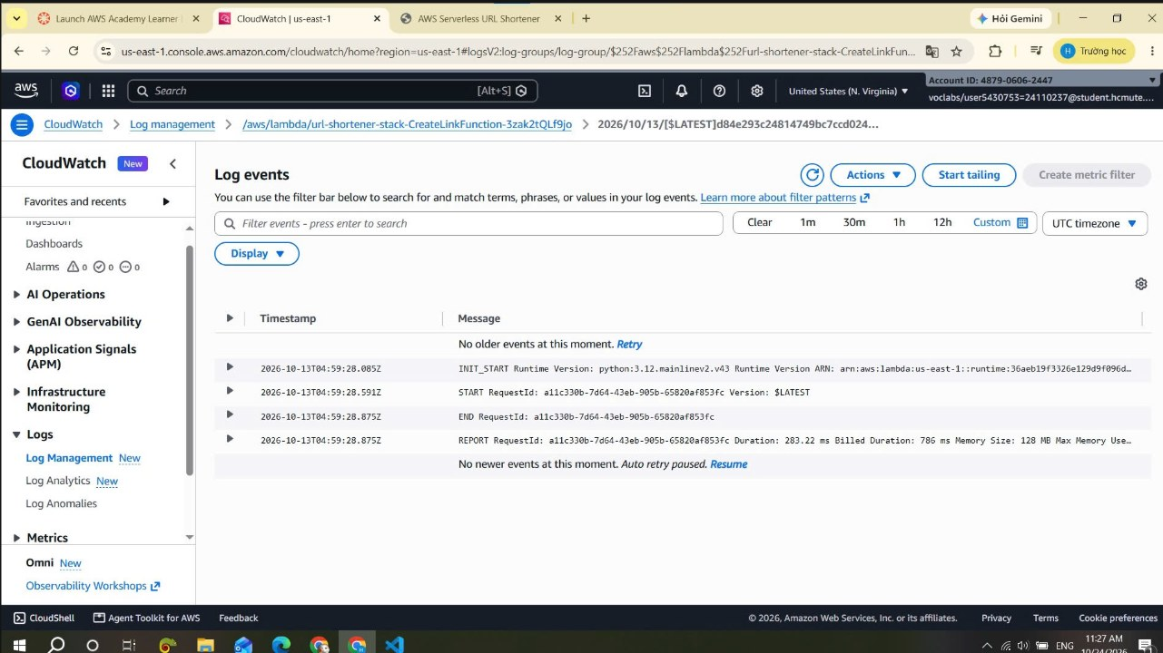
Hình 3.4: Log stream của hàm CreateLinkFunction trên CloudWatch Logs

3.3.5. Chi phí vận hành
Bảng Cost Summary trên trang chủ Billing and Cost Management với chi phí tháng hiện tại là $0.00:
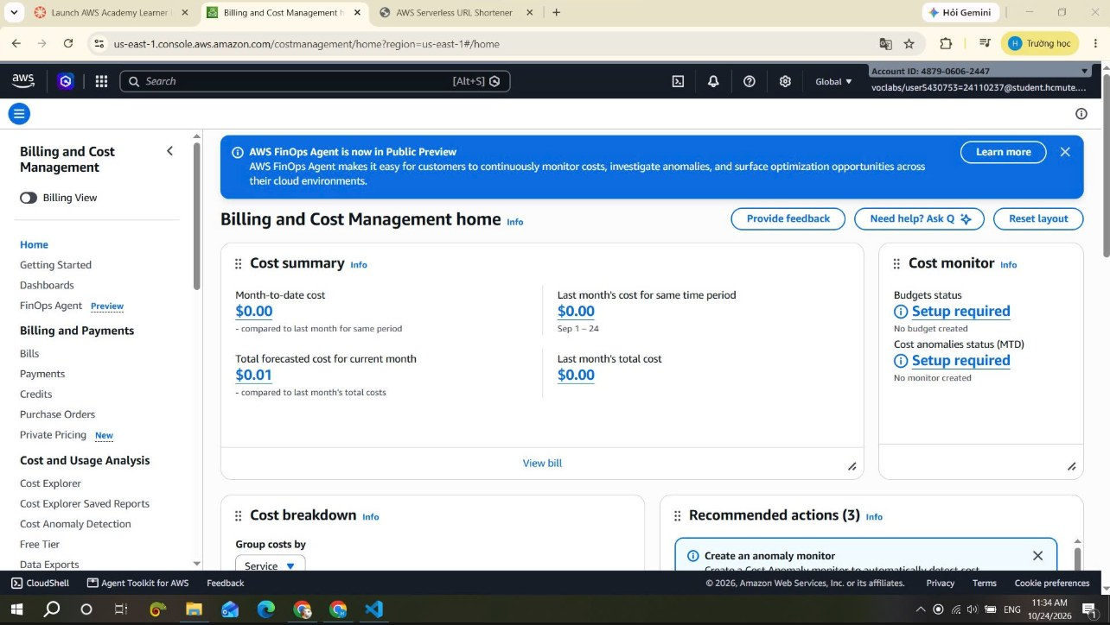
Hình 3.5: Cost Summary – chi phí vận hành tuần 3

3.4. Kết quả đạt được và việc cần hoàn thiện
Kết quả đạt được trong tuần 3:
- Template SAM đã tự động tạo bucket S3 chứa giao diện, mở Public Read và gắn tag Project/Owner cho DynamoDB và S3;
- Tài liệu API Contract và DynamoDB Schema đã thống nhất dùng Unix Epoch Time (kiểu Number), khớp với dữ liệu thực tế;
- Hệ thống đã được mô phỏng lưu lượng và theo dõi được số lần gọi (Invocations) cùng RequestId, Duration, Billed Duration của hàm Lambda;
- Chi phí tháng hiện tại hiển thị $0.00 trên Cost Summary (dự báo cả tháng khoảng $0.01).
Việc cần hoàn thiện ở tuần 4:
- Kiểm thử tổng thể toàn bộ luồng (tạo link, chuyển hướng, thống kê, TTL);
- Kiểm thử tải nhẹ và ghi nhận throttling với reserved concurrency bằng 5;
- Rà soát tag Project/Owner cho các tài nguyên còn lại (Lambda, API Gateway), cấu hình CORS và quyền truy cập của bucket;
- Tối ưu chi phí, dọn dẹp tài nguyên, lập báo cáo chi phí cuối kỳ, hoàn thiện báo cáo và video demo không quá 10 phút.

CHƯƠNG 4. QUẢN LÝ MÃ NGUỒN
Repository của nhóm: https://github.com/BrambleClaw123/URL-Shortener
Trong tuần 3, template và tài liệu thiết kế được cập nhật trên repository. Bảng 4.1 liệt kê nội dung lưu trữ và kế hoạch cập nhật.
Bảng 4.1: Nội dung lưu trữ trên repository
Nội dung | Tình trạng / kế hoạch
File template.yaml (SAM/CloudFormation) | Cập nhật trong tuần 3 (tạo S3 bucket, Public Read, tag); rà soát lần cuối ở tuần 4.
File api-contract.md và dynamodb-schema.md | Cập nhật trong tuần 3 sang Unix Epoch Time (kiểu Number).
Thư mục /backend (mã Python cho 3 hàm Lambda) | Đã viết trong tuần 2; hoàn thiện khi kiểm thử tổng thể ở tuần 4.
Giao diện HTML/JS (index.html) | Đã tải lên bucket S3 mới tạo trong tuần 3.
Worklog, ảnh chụp minh chứng, báo cáo, video demo | Cập nhật hằng tuần; hoàn thiện ở tuần 4.

